ПРОФИЛАКТИКА ЛИХОРАДКИ ЗАПАДНОГО НИЛА
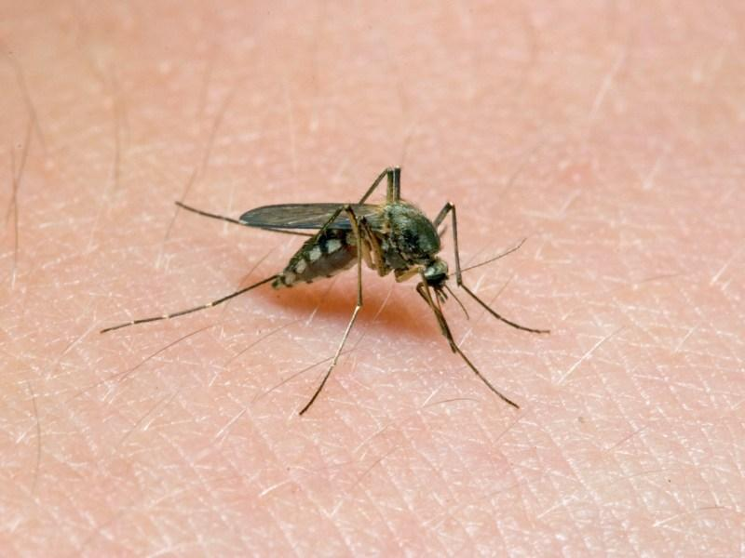

Лихорадка Западного Нила - зоонозная природно-очаговая арбовирусная инфекция с трансмиссивным механизмом передачи возбудителя (через укусы кровососущих насекомых, комаров). Основным источником и резервуаром вируса являются дикие птицы водного и околоводного комплексов, синантропные птицы (регулярно обитающие на территории населенных пунктов – голуби, воробьи, вороны и т.д.). Переносчики вируса - комары различных видов родов Culex и Aedes.
Липецкая область с 2012г является эндемичной по Лихорадке Западного Нила .
В 2012г регистрировался рост в 2,7 раза заболеваемости ЛЗН, в целом по Российской Федерации, зарегистрировано 453 случая этой инфекции. Заболевания регистрировались, преимущественно в субъектах Южного федерального округа (74,6%), в том числе в Ростовской, Астраханской и Волгоградской областях.
В 2012г впервые на территории Липецкой области зарегистрировано 35 случаев ЛЗН, показатель заболеваемости составил 2,9 на 100 тысяч населения.
Лихорадка Западного Нила имеет отчетливую сезонность – позднее лето и осень.
Восприимчивость человека к вирусу всеобщая. К контингентам риска относятся лица, проживающие на территории природного очага или посещающие его в период активности переносчиков. Часто поражается сельское население, живущее по берегам рек и озер, рыборазводных прудов, в поймах, дельтах рек, где имеется большое количество диких водоплавающих птиц и комаров, а также городские жители, посещающие дачные участки и базы отдыха в вышеперечисленных местах, охотники, рыболовы.
При заражении людей вирус проникает в кровь через кожу при укусе комара. Однако, известны случаи передачи вируса при переливании крови, трансплантации органов, ребенку через материнское молоко или плаценту, при лабораторном заражении.
Заболевание протекает у человека в виде острого лихорадочного состояния с симптомами общей интоксикации, головными болями, мышечными и суставными болями, сыпью, в тяжелых случаях - с развитием серозного менингита и менингоэнцефалита. Инкубационный период составляет от 2 до 8-14 дней, в среднем 3-6 суток.
Эффективной вакцины для профилактики Лихорадки Западного Нила не существует! Профилактика заболеваний сводится к борьбе с комарами, для чего можно рекомендовать следующее:
- В сезон с мая по ноябрь проводить засетчивание окон и балконов.
- При выезде на базы отдыха и дачные участки использовать репелентные средства.
- Не менее 1 раза в неделю менять воду в емкостях для хранения ее на дачах и в частном секторе, не допуская размножения комаров.

Правила нанесения репеллентов на кожу: наносят равномерно, не втирая, для однократной обработки расходуют 5 – 10 мл эмульсии или 3 – 5 грамма крема, струю аэрозоля с расстояния 15-20 см направляют на поверхность кожи в течение 10 секунд, до её полного увлажнения.
Продолжительность действия репеллентов нанесенных на кожу:
кремы – 8 -10 часов, лосьоны – 3 – 5 часов, аэрозоли – 2 – 4 часа, салфетки - 2 – 4 часа.
Факторы, влияющие на эффективность и продолжительность действия репеллентов: интенсивность труда, температура и относительная влажность воздуха, численность комаров.
Правила использования репеллентов:
- Препарат не должен попасть в дыхательные пути, рот или глаза;
- После применения необходимо вымыть обработанные участки тела горячей водой с мылом, использовать не более 3-х раз в сутки и не более 3-х месяцев в году;
- Большинство репеллентов не рекомендуется детям в возрасте до 3-5 лет. Для них необходимо использовать только специальные детские препараты с маркировкой.

Заместитель главного врача по КЭР, врач-инфекционист
Филатов Ю.Г.

